Aby usunąć z komputera licencję bądź przenieść na inny komputer należy wejść do opcji "Osoby->Log systemu -> Lista licencji” i odszukać nazwę komputera, z którego licencję chcemy zdjąć.
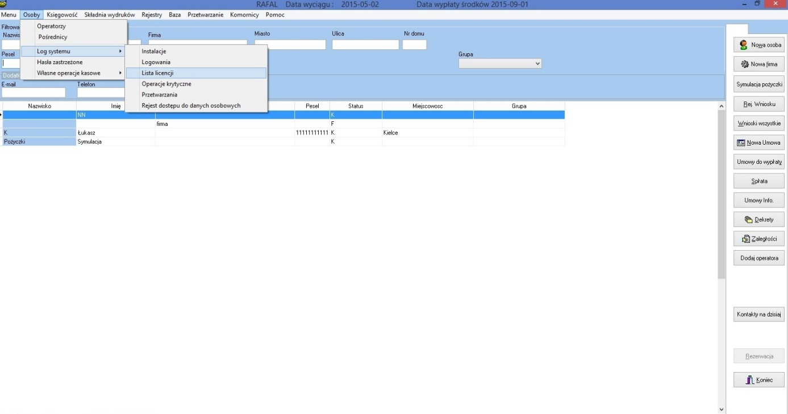
Następnie nazwę komputera należy przesłać do ANBUD na adres e-mail biuro@cuz.com.pl. Anbud zwrotnie odeśle klucz "ciąg znaków i cyfr" pozwalający na usunięcie licencji ze starego komputera.
Po otrzymaniu klucza należy wejść ponownie do opcji "Osoby->Log systemu -> Lista licencji”, kliknąć prawym przyciskiem myszy na na nazwie komputera, z którego chcemy zdjąć licencję, a następnie wybrać „Usuń licencję”.
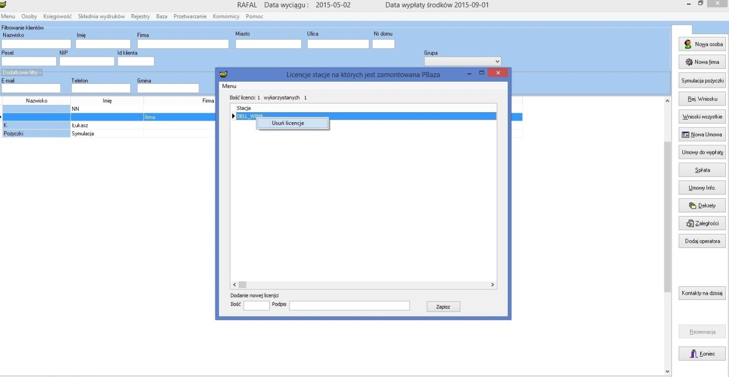
W okienku „Usuwanie licencji” należy wpisać otrzymany wcześniej klucz i zatwierdzić „Ok”.
